經濟學課外延伸閱讀學習單
姓名： 座號：
重點摘要 (勿抄標題！)
第1頁

第2頁

第3頁
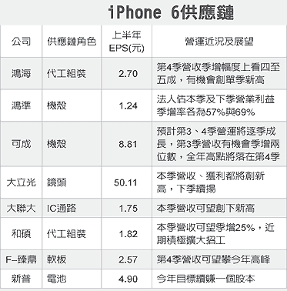

第4頁

一下
「供應鏈」的意義

心得感想 (至少100字！)

